令和８年度京都市立芸術大学芸術資料館展覧会 第１期「新 収 蔵 品 展」の開催

この度、京都市立芸術大学芸術資料館では、新しく仲間入りをした収蔵品を紹介する「新収蔵品展」を開催します。
京都市立芸術大学芸術資料館の収蔵品は、145年を越える本学における教育の歴史の中で様々な機会を得て蓄えられてきました。現在も本学卒業生や元教員の作品、本学ゆかりの美術工芸品、写生等の素描類、周辺資料等が収蔵品の仲間入りをしています。
今回の新収蔵品展では、本学前身の京都市立絵画専門学校卒業生の日本画家・入江酉一郎、同じく本学前身の京都市立美術工芸学校卒業生で元教員の彫刻家・石本暁海、同前身の京都市立美術大学卒業生で元教員の陶芸家・近藤豊等、分野にとらわれない作家の作品・資料を紹介します。1880年に京都府画学校が開校してから150年の節目が見えてきた本学が、多彩な作家を輩出してきた歴史にふれていただく機会になります。

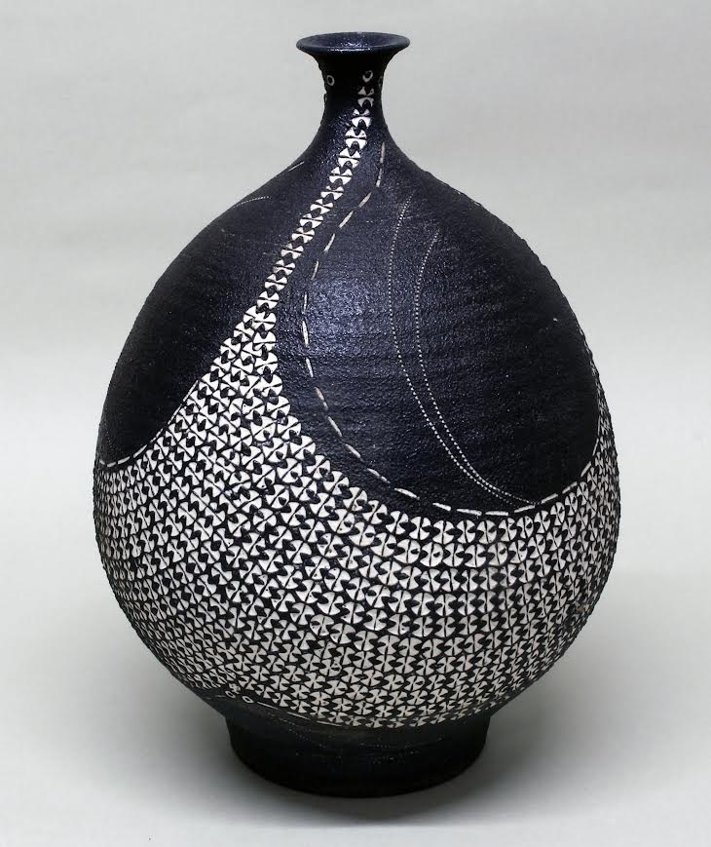
近藤豊《粉華瓶》昭和58年

【展覧会概要】
● 会 期 令和８年３月２３日（月）～令和８年５月２４日（日）
● 会 場 京都市立芸術大学芸術資料館展示室
● 開館時間 午前１０時～午後５時
● 休 館 日 月曜日（３月２３日、５月４日は開館、５月７日（木）は休館）
● 入 場 料 無料
● 関連事業 ギャラリートーク（本展担当学芸員による展示解説）
令和８年４月２１日（火）午後０時１５分～午後０時４５分

